**الجمهورية الجزائرية الديمقراطية الشعبية**

**وزارة التربية الوطنية المستوى: سنة أولى متوسط متوسطة : 16 أفريل سيدي محمد بن علي**

|  |  |
| --- | --- |
| **اختبار الفصل الأول في مادة العلوم الفيزيائية والتكنولوجيا** | **المدة: ساعة و نصف** |

الاسم و اللقب:................................................................. . القسم:1م .........

20

**الوضعية الأولى: ﴿8 نقاط﴾**

**في حصة الأعمال المخبرية طلبت أستاذة الفيزياء من التلاميذ بقيام مشروع تركيب دارة كهريائية بسيطة، فقامت زينب بالتركيب الآتي ( الوثيقة 1)**

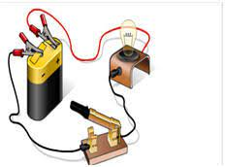

**3**

**1) أ- سمّ العناصر المرقمة؟**

**1- ........................................................**

**2- ...........................................................**

**3-............................................................**

**4-..........................................................**

**ب- أرسم بإستعمال الرموز النظامية مخطط هذه الدارة موضحا عليها جهة التيار الكهربائي؟**

**2**

**1**

**4**

**الوثيقة (1)**

**الوثيقة (1)**

|  |
| --- |
|  |
| **المخطط النظامي للدارة الكهربائية و تمثيل اتجاه التيار الكهربائي** |

**12v) و بطارية دلالتها 3.8V ; 12V ; 24V أثناء تحضير زينب للمشروع وجدت 3 مصابيح تحمل الدلالات التالية:(-2**

* **حسب رأيك ما هو المصباح الذي يكون توهجه أفضل ( عادي) مع البطارية؟ لماذا؟**

**...................................................................................................................................**

* **كيف يكون توهج كل مصباح من المصابيح المتبقية؟**
* **توهج المصباح ذو الدلالة ..................مع البطارية 12V............................................................**
* **توهج المصباح ذو الدلالة ..................مع البطارية 12V.............................................................**

**3-أرادت زينب التأكد من ناقلية بعض المواد من عدمها للتيار الكهربائي فقامت بإستبدال العنصر (1) و وضع في كل مرّة مواد مختلفة حسب الجدول أدناه**

* **ساعد زينب في معرفة حالة المصباح ( يتوهج / لا يتوهج )**

|  |  |  |  |  |
| --- | --- | --- | --- | --- |
| **المــــــــــــــــــــــــــــــــــواد** | **قطعة من الفضة** | **مسطرة بلاستيكية** | **ماء نقي** | **مسمار حديدي** |
| **حالة المصباح** | **.......................** | **...........................** | **...............................** | **............................** |

* **اعتمادا على الجدول أكمل مايلي : نقسم المواد إلى قسمين : مواد ........................و مواد.....................**

**الوضعية الثانيـــــــــــــــــــــــــــــــــــــــة:﴿4 نقاط﴾**

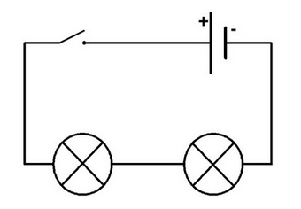

**4.5 V**

**قمنا بتحقيق مخطط نظامي لدارة كهربائية المبينة في الوثيقة (2) .**

**1) ما هي طريقة ربط المصباحين ؟ و هل هذا النوع مستعمل في المنازل ؟**

**طريقة ربط المصباحين: ..............................................**

**L2 3.8V**

**L1 3.8V**

**....................................................................**

**2) كيف يكون شدة توهج المصباحين عند غلق القاطعة؟ برر إجابتك**

**..............................................................................................................................**

**3) ماذا يحدث للمصباح L2 عند تلف المصباح L1؟**

**الوثيقة (2)**

**....................................................................................................**

**الوضعية الادماجية:﴿8 نقاط﴾**

**أحضر والد أكرم كهربائيا لمنزله الجديد لإنشاء تركيبة كهربائية للتحكم في مصباح الدرج ( الوثيقة 3) من مكانين مختلفين متباعدين . و كان أكرم يلاحظه و يسأل والده .**

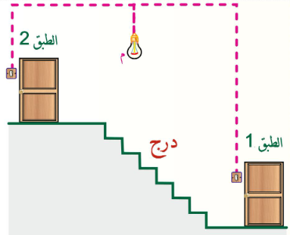

**ساعد والد أكرم بالإجابة عمّا يلي :**

**1) كيف نسمي هذه الدارة الكهربائية ؟**

**........................................................................................**

**2) أعط الرّمز النظامي للقاطعة المستعملة؟وكم من مربط لها.**

**..........................................**

**3) أرسم المخطط النظامي لهذه الدارة ؟**

**قا2**

**قا1**

**الوثيقة (3)**

**الوثيقة (3)**

K2

K1

**4) ما هي الحالات التي يتوهج فيها المصباح؟**

**............................................................................................................................................................................**

**...........................................................................................................................................................................**